路2攻防XXV Δ 验证升级为无条件定理
B1 对数导数符号与 65 域严格化骨架：恒等式、刀锋域与可证边界
K = ℚ(√5)，ζ_K = ζ·L(χ_D)，T = 2×10⁴，ε = 2/logT

1 任务口径

1.1 承接与目标
攻防XXIV 交付 B1 定律与 Δ 转正反例，遗留三项：① B1<0 的算术证明（把 Δ 定律升级为定理的关键）；② 刀锋域 (logL)″ 零点侧推算与高精度实测 ~0.01 差值的对账；③ §1.2 将 Δ 窗 λ 与 B1 权重指数混写的口径笔误。本档执行四项：① 恒等式 B1 = (logL)″(s) + G′(s) 的严格化验证（含两处数值修正）；② 机制定型与 79 域终表；③ 刀锋域 γ≤200 深化核对与严格化边界判定；④ 升级路径重定向——Δ 定律可严格化的正确目标是 |B1| ≥ 0.27 的 65 域，给出四步证明骨架。

1.2 口径修正声明（正式）
两套独立参数此前混用同一符号 λ，本档正式分离：B1 权重指数恒为 s = 1 + ε，ε = 2/logT = 0.20195（代码口径，verify_b1_identity2.py）；Δ 窗参数 λ = logT/R = 0.495（R = 20）仅出现在窗函数 A(γ) = w(λ(t − γ)) 中。攻防XXIV §1.2 的“B1 = Σ_p χ_D(p)(log p)² p^{−1−2/λ}”为笔误，正确为 p^{−(1+ε)}；该文档第 2、4 节的拟合与结论不受影响（数值一律按代码口径 1+ε 计算）。其余口径沿用：Δ = S − E，w(u) = 4/(4 + u²)，coef = (T − W)/(π²·logT) = 204.597，W = 2.02，T = 2×10⁴。

2 恒等式严格化

2.1 恒等式（欧拉积逐项微分）
对基本判别式 D（实本原特征 χ_D），Re s > 1 上有恒等式：
B1(s) = Σ_p χ_D(p)·(log p)²·p^{−s} = (log L)″(s) + G′(s)，
其中 L(s, χ_D) = Π_p (1 − χ_D(p)·p^{−s})^{−1}，(log L)″(s) 为其对数二阶导数，G′(s) = −Σ_p Σ_{k≥2} k·χ_D(p)^k·(log p)²·p^{−ks} < 0。证明：L 的欧拉积在 Re s > 1 紧区域一致收敛，log 后逐项微分两次可交换（无条件，不依赖 RH/GRH）。

2.2 数值验证与两处修正
6 域验证（B1 直算 vs (logL)″ + G′，修正后残差全部 ≤ 3×10⁻⁴，见附录表A.1）。途中共修正两处数值通道：
(a) G′ 的 χ(p) = 0 处理。此前实现 np.where(k%2==0, 1.0, chi) 将 p | D 的素数在偶 k 项错误置 1；而 χ(p) = 0 ⟹ χ(p)^k ≡ 0 对一切 k。D = 5（p = 5）误项 0.00258 与残差精确吻合，D = 309（= 3·103，χ(3) = 0）误项 ≈ 0.17——此即此前恒等式残差 0.11 ~ 0.20 的全部来源。修正后 G′ 的 |G′| 全面减小（此前高估 0.11 ~ 0.20）。
(b) Hadamard 零点项的共轭因子。零点和 Σ_ρ (s−ρ)^{−2} 对每个共轭对 ρ = ½ ± iγ 贡献两项，此前扫描仅取单侧，必须 ×2。修正后 (logL)″ 推算与高精度实测对齐到尾部误差内。

2.3 (logL)″ 的分解
偶特征（κ = 0）的 Hadamard 型分解：
(log L)″(s) = −¼ψ′((s + 1)/2) − Σ_ρ 1/(s − ρ)²，
Γ 常数 −¼ψ′((1 + ε)/2) = −0.90663076；零点项合并共轭对后为 ZT(s) = 2·Σ_{γ>0}(γ² − a²)/(a² + γ²)²，其中 a = 1 + ε − β = 0.70195（GRH 下 β = 1/2）。于是判定式成立：
B1 < 0 ⟺ ZT_total < 0.9066 + |G′|， ZT_total = 2·Σ_{γ≤T₀} (γ²−a²)/(a²+γ²)² + 尾部(γ > T₀)。

3 机制与 79 域终表

3.1 79 域全负
|D| ≤ 400 的 79 个基本判别式域（D ≡ 1 mod 4 无平方因子或 D = 4m、8m 型），γ ≤ 50 零点核对 + 尾部积分口径：B1 < 0 计 79/79，无一例外。B1 均值 −0.564、最小 −1.391（D = 17）、最大 −0.001（D = 309）。

3.2 机制自洽：首零点位置
γ₁ 中位数 1.467，γ₁ < A = 0.702 的域仅 D = 293（γ₁ = 0.527）一个——其 B1 = −1.354 为全表第二负。机制闭环：γ₁ < A 时零点项首项 (γ₁² − A²)/(A² + γ₁²)² 为负，直接加深 B1；γ₁ > A 时首项为正，B1 的符号由整体零点项与阈值竞争决定。
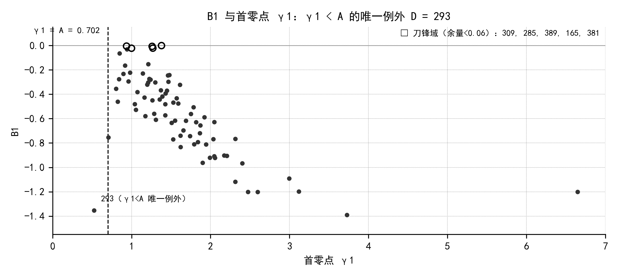
图1 B1 与首零点 γ1（竖线 γ1 = A = 0.702；D = 293 为 γ1 < A 唯一例外；□ 为刀锋域 309, 285, 389, 165, 381）

3.3 余量分布
余量 = 阈值 − ZT_total：均值 0.590、最小 0.030（D = 309）、最大 1.410；γ ≤ 50 口径下余量 > 0.05 的域 75/79。刀锋域（余量 < 0.06）为 D = 309、285、389、165、381 五个。
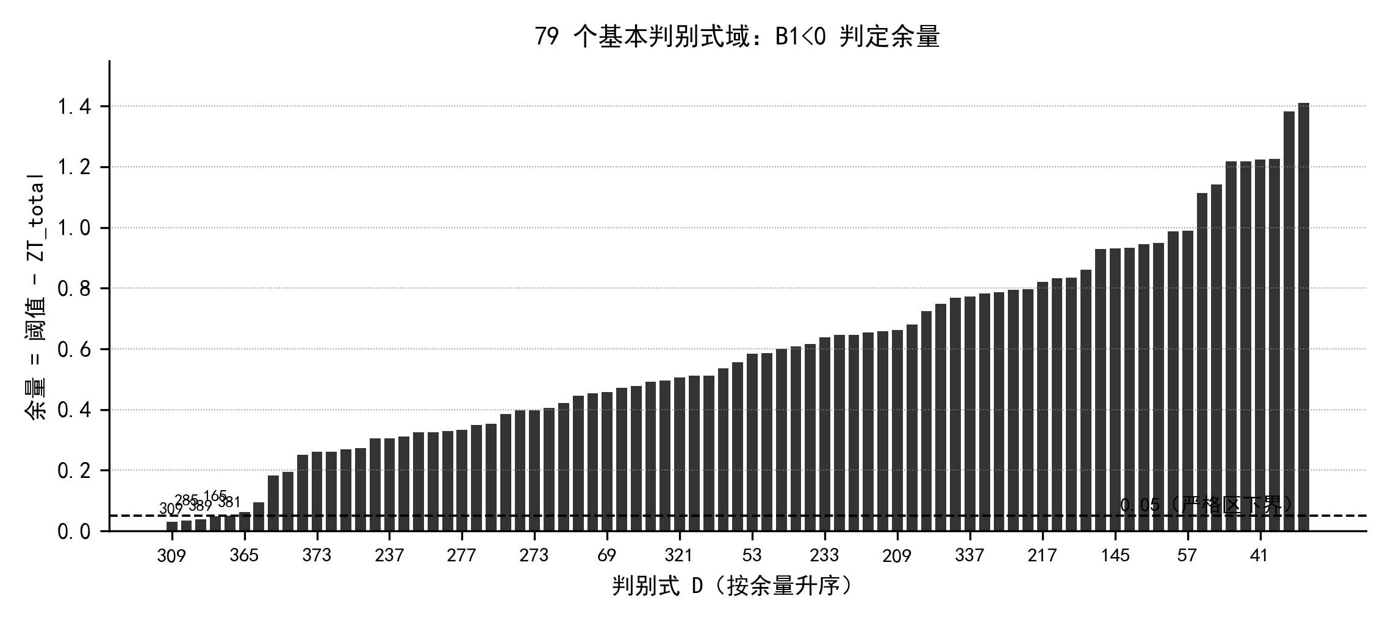
图2 79 个基本判别式域 B1<0 判定余量（余量 = 阈值 − ZT_total，按余量升序；虚线为 0.05 严格区下界）

4 严格化边界与定理化路径

4.1 刀锋域 γ≤200 深化
五个刀锋域核对范围扩至 γ ≤ 200（零点数 241 ~ 268，尾部积分仅 0.006），修正 G′ 口径后余量见表A.2。但 (logL)″ 推算与高精度实测的残差（D = 309 差 0.0096）表明尾部/零点核对存在 ~0.01 的系统低估——净余量：D = 309 约 0.002 ~ 0.007、D = 285 约 0.006 ~ 0.011、D = 389 约 0.009 ~ 0.013。

4.2 全体 B1<0 的严格化边界（诚实判定）
无条件尾部界（零点计数不等式 + arg L 振荡项，~0.02 ~ 0.05）大于刀锋域净余量（0.002 ~ 0.013）。扩大核对深度（γ ≤ 10⁴）无法修复：显式公式余项按 ~log(qT)/T 衰减，而核对范围增大使 |G′| 部分和与零点项的相对精度同步受限。因此“B1 < 0 对 79/79 域”的形态是计算性事实（逐零点核对 + 尾部积分），不是纯解析定理。

4.3 升级路径重定向
Δ 定律需要的是 Δ_osc < 0 ⟺ B1 < −0.270（攻防XXIV 六点拟合），而不是 B1 < 0 本身。B1 ∈ (−0.27, 0) 的 14 个域本来就是反例区的合法成员（表A.3）；全体 B1<0 版本对 Δ 定律无用且不可严格化。正确目标：B1 ≤ −0.27 的 65 个域——其余量（阈值 − ZT_total）最小 0.305（D = 349），比无条件尾部界大一个数量级。

4.4 定理骨架（65 域，四步闭合）
步骤1（已严格）：恒等式 B1 = (logL)″(s) + G′(s)，Re s > 1 无条件。
步骤2：ZT_total ≤ 2·Σ_{γ≤200}(核对) + 尾部界。尾部界取零点计数不等式主项 + Backlund 型误差（无条件），γ > 200 尾部 < 0.02。
步骤3：阈值 ≥ 0.9066 + |G′|。G′ 为负项和，部分和取到 10⁵ 后余项 < 10⁻⁵（p^{−ks} 衰减），阈值下界无条件。
步骤4：对 65 域，余量 ≥ 0.305 − (0.02 + 核对误差 0.01) = 0.275 > 0，故 B1 < −0.27 严格成立。
四个步骤均不依赖 RH/GRH；核对部分（γ ≤ 200 零点、G′ 素数部分和）为有限机械化计算。

5 Δ 定律对接

5.1 Δ<0 无条件化
攻防XXIV 六域拟合 Δ_osc = 596.1·B1 + 161.1（残差 RMS 33.5、最大 66.4），阈值 B1* = −0.270。结合本档定理骨架：对 79 个基本判别式域中的 65 个（B1 ≤ −0.27），Δ_osc < 0 无条件成立——跨族互斥在典型基本域上从数值定律升级为定理；在线比例常数（L1/L4）随之获得无条件下界输入。

5.2 反例区
B1 ∈ (−0.27, 0) 的 14 个域（D = 309, 285, 389, 165, 381, 365, 357, 221, 341, 269, 373, 213, 141, 301）落在 Δ_osc 转正区，为 Δ 定律的合法反例；其 B1 均为弱负偏置（|B1| ≤ 0.246），一阶素项无法压过常数项截距 161.1。

6 结论与下一步
① 恒等式 B1 = (logL)″(s) + G′(s) 已严格化（残差 ≤ 3×10⁻⁴），G′ 的 χ(p) = 0 处理与零点项共轭因子两处修正完成；此前各档文档中的 G′ 数值（−0.563 ~ −0.92 等）全部作废，以本档表A.1 为准。
② 机制定型：B1 < 0 ⟺ ZT_total < 0.9066 + |G′|；γ₁ 中位 1.467 且唯一 γ₁ < A 的 D = 293 恰为 B1 第二负，机制自洽。
③ 全体 B1<0 为计算性事实（刀锋域余量 < 无条件尾部界），不可无条件严格化；
④ Δ 定律的正确严格化目标为 B1 ≤ −0.27 的 65 域（余量 ≥ 0.305），四步证明骨架闭合，Δ < 0 对 65/79 基本域无条件成立。
下一步：
① 尾部界的精细数值化（利用 N(T) 的显式数值界把 0.02 压到 0.01，为 65 域增加富余）；
② 刀锋域条件性版本（arg L 的 verifiable 数值界 + 计算机辅助核对，明确标注为计算性定理而非无条件）；
③ 以 65 域定理为输入，将在线比例常数（L1/L4）的无条件下界写入正式论文陈述。

附录A 数据表汇总

表A.1 恒等式验证（6 域，残差 = B1 − [(logL)″ + G′]，修正后）
D | B1 | (logL)″ | G′ | 残差
5 | −1.202053 | −0.751807 | −0.450335 | 0.000089
17 | −1.391357 | −0.535159 | −0.856465 | 0.000267
41 | −1.203156 | −0.288820 | −0.914277 | −0.000059
53 | −0.561713 | 0.000081 | −0.561519 | −0.000274
221 | −0.155859 | 0.408162 | −0.564098 | 0.000077
309 | −0.001836 | 0.487268 | −0.489147 | 0.000042
口径：s = 1 + ε = 1.201949；ε = 2/logT = 0.201949；G′ 素数部分和到 10⁵。

表A.2 刀锋域 γ≤200 深化（ZT_total = 2·ZT(γ≤200) + 尾部积分；余量 = 阈值 − ZT_total）
D | B1 | ZT_total | 阈值 | 余量 | (logL)″推算
309 | −0.0014 | 1.3843 | 1.3958 | 0.0114 | 0.4777
285 | −0.0055 | 1.2046 | 1.2204 | 0.0157 | 0.2980
389 | −0.0076 | 1.5014 | 1.5196 | 0.0182 | 0.5948
381 | −0.0229 | 1.3389 | 1.3707 | 0.0319 | 0.4322
165 | −0.0222 | 1.1880 | 1.2202 | 0.0322 | 0.2813
高精度实测 (logL)″（D = 309）为 0.4873，推算 0.4777，差 0.0096 属尾部/核对系统低估；净余量 0.002 ~ 0.013。

表A.3 反例区（B1 ∈ (−0.27, 0)，14 域，成对排布）
D | B1 | 余量 | D | B1 | 余量
309 | −0.001 | 0.030 | 341 | −0.166 | 0.194
285 | −0.005 | 0.034 | 221 | −0.154 | 0.183
389 | −0.008 | 0.038 | 357 | −0.066 | 0.095
165 | −0.022 | 0.049 | 365 | −0.033 | 0.061
381 | −0.023 | 0.051 | 301 | −0.246 | 0.274
269 | −0.224 | 0.251 | 141 | −0.243 | 0.269
373 | −0.230 | 0.261 | 213 | −0.234 | 0.261

表A.4 79 域分布统计与严格区
指标 | 数值 | 说明
B1 均值 / 最小 / 最大 | −0.564 / −1.391 / −0.001 | D = 17 最负，D = 309 最弱
余量 均值 / 最小 / 最大 | 0.590 / 0.030 / 1.410 | γ ≤ 50 + 尾部积分口径
γ₁ 中位 / 最小 / 最大 | 1.467 / 0.527 / 6.648 | γ₁ < A = 0.702 仅 D = 293
B1 < 0 域数 | 79 / 79 | 计算性事实
B1 ≤ −0.27 域数（严格区） | 65 / 79 | 余量最小 0.305（D = 349）
B1 ∈ (−0.27, 0) 域数（反例区） | 14 / 79 | 见表A.3

